**BiotecanIndexDebug.pl使用方法**

HLF 2017.8.21

**说明：**

**该Perl脚本用于排查Index中的重复Index与存在的冲突Index。**

1. **Perl 5环境准备：**

**注意：如果计算机已安装就不需要安装。**

windows安装ActivePerl-5.24.0.2400-MSWin32-x64-300558

如下步骤：

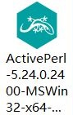

1. 双击打开安装程序

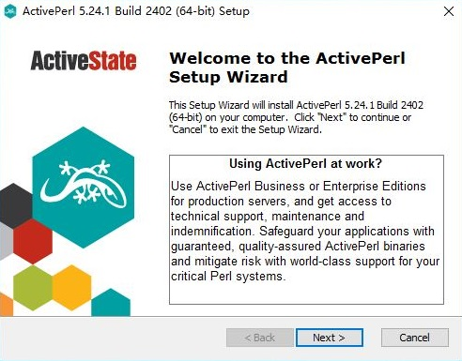

（2）点击 “Next”

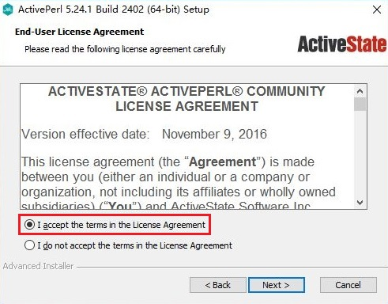

1. 选择同意协议

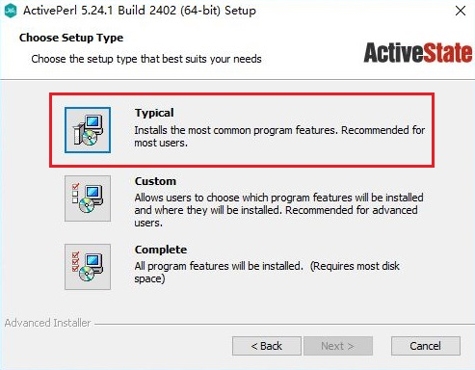

1. 选择“Typical”模式安装

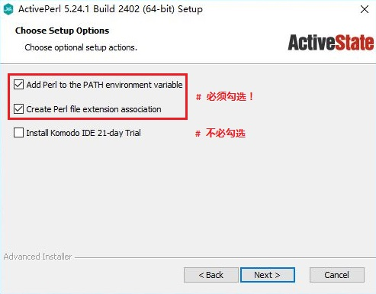

1. 默认是安装在C盘，勾选**红色框内**的两项，**一定要选**，否则无法使用环境！

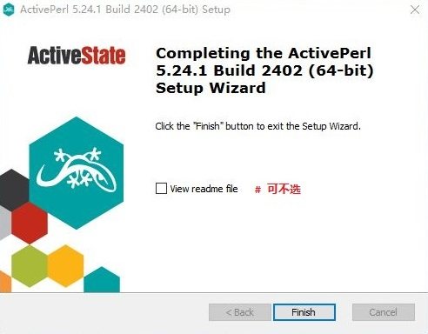

1. 安装过程需要一些时间，安装完成后显示如上界面，**可不选**，点击“Finish”即可。

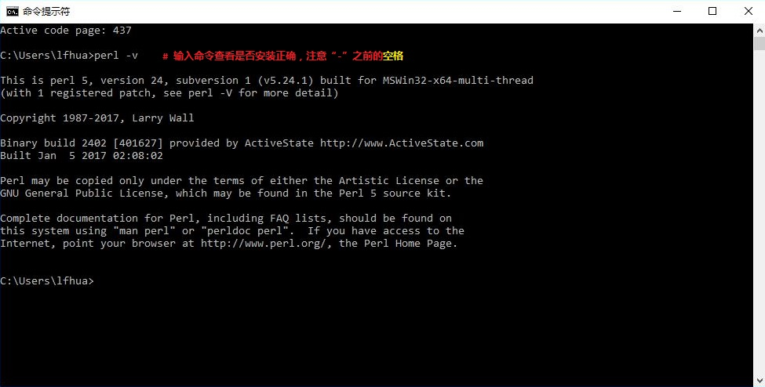

1. 打开win的cmd窗口，输入“**perl -v**”查看是否安装成功。如上图所示，即安装成功。
2. **编辑配置文件：IndexList.txt**
3. 将上机信息表中的**Index列**先粘贴到Excel表格中空白的部分，再将其选中粘贴到新打开的“记事本”中，并将其保存为文件名“**IndexList.txt**”。
4. **每次使用都要将之前的删除，再新建一个配置文件（很重要！）。**
5. 将“**BiotecanIndexDebug**”文件夹放在**桌面**上，如下图所示，其中除红色框中的配置文件需要编辑以外，其余文件都不要改动：

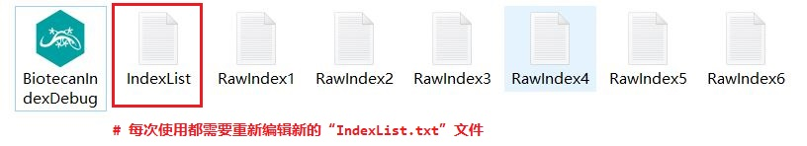

1. 配置文件格式如下：

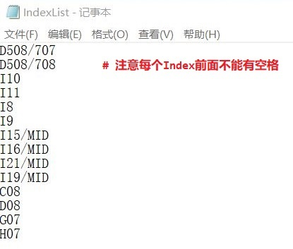

**3. 运行脚本**

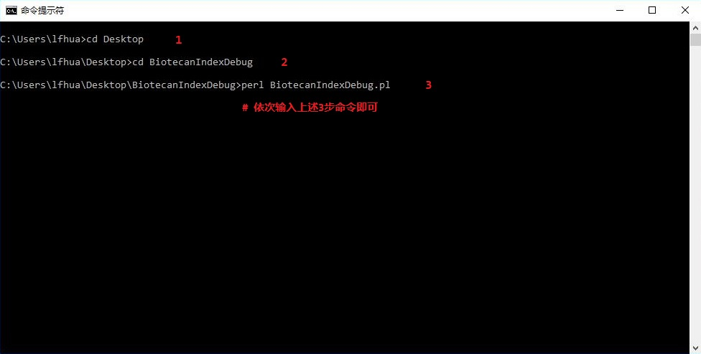

依次输入上图中命令即可，即可返回**检查结果**。

**总结使用过程：**

**编辑配置文件 -> 运行脚本（3步）**

1. **运行示例（Demo）**

**结果中可能会出现的信息说明：**

**[ ERROR ]:** 存在重复Index，若存在，程序立即终止运行，不再检查冲突Index。

不存在重复Index的话，则继续检查，说明存在冲突Index。

**[ CAUTION ]:** 需要引起重视，对存在的错误加以检查。

**[ INFO ]:** 一般输出信息，了解一下即可。

**[ PASS ]:** Index没有错误存在，检查通过。

1. **正常情况**：没有**重复Index**与**冲突Index**。

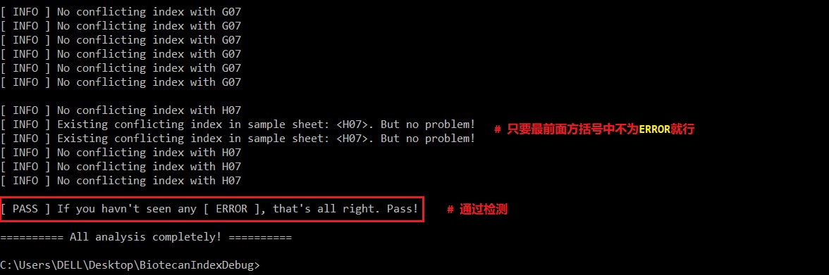

1. **ERROR报错一**：存在**重复Index**

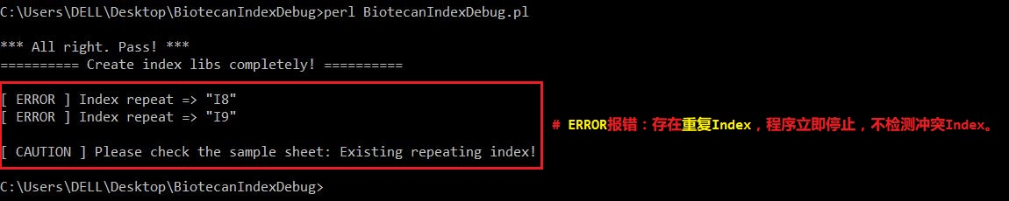

1. **ERROR报错二**：存在**冲突Index**

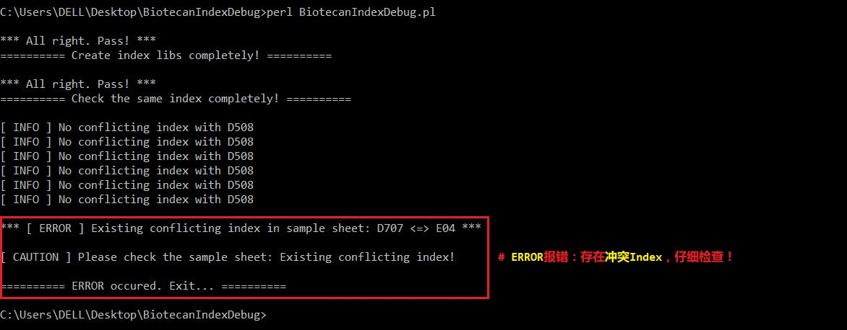

1. **存在的问题**
2. 请仔细检查IDT MID系列Index，不能与不带MID的Index混用！
3. 请注意**Agilent B10 ~ B12**与**Moregene B10 ~ B12**序号相同，故**不能区分**，需仔

细核对！